Soparlele infricosatoare

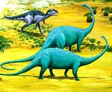
Cuvantul dinozaur inseamna soparla infricosatoare.
De-a lungul timpului au existat multe specii de dinozauri. Unii dintre ei erau mici si rapizi, altii mari si greoi, unii ierbivori, altii carnivori. Cel mai lung dinozaur din lume a fost Dyplodocus. De la cap la coada el masura 27,5 m, cam cat 3 autobuze puse unul dupa altul. Ei erau ierbivori si pasnici. Insa, cand erau in pericol, puteau lovi cu coada. Traiau pe langa ape pentru ca aici exista o vegetatie bogata.
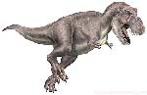
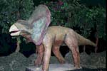
Unul dintre cei mai ciudati dinozauri a fost Stegosaurus. El avea pe spate mai multe placi verticale in forma triunghiulara. Pe coada avea niste tepi enormi. CU ajutorul lor se apara. Un alt dinozaur faimos a fost Antrodemus. Era lung de peste 9 m, putea sa alerge foarte repede, doar pe picioarele din spate care aveau 2,7 m metri inaltime. Un dinozaur relativ mic pentru zilele acelea era Hypsilophodomul. El nu era mai lung de 1,8 m, dar putea sa alerge rapid doar pe picioarele din spate. Era ierbivor si putea sa se catere in copaci.
Iguanodonul, desi ierbivor, nu arata deloc ca o iguana blanda. Era lung de 9 m, avea cateva randuri de dinti si la picioarele din fata cate un colt ascutit ca un varf de sulita. Acestia ii foloseau in lupta cu alti dinozauri.
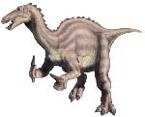
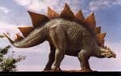
Toti dinozaurii, indiferent daca erau carnivori sau ierbivori, aveau colti, paci, dinti, gheare puternice sau coarne pentru a se putea apara. Era o lume foarte cruda; doar cei mai puternici supravietuiau. Fiecare dintre ei s-a adaptat perfect mediului in care traia.
Corythosaurus putea sa inoate foarte bine pentru ca vietuia in regiunile mlastinoase. Tradus, numele lui insemna "reptila cu casca," aceasta din caua ca avea o creasta pe cap care semana foarte mult cu o casca de miner. Paleontologii si oamenii de stiinta descopera mereu oase, schelete sau chiar fosile de dinozauri. Datorita lor cunoastem atat de multe despre ei. In 1922, in Mongolia, au fost descoperite oua fosilizate de Protoceratops. Fiecare ou avea 20 cm lungime. Evident, ele nu au putut fi puse la clocit.
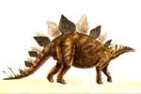
Cel mai mare si cel mai inspaimantator dinozaur a fost Tyrannosaurus. El avea 12 m si se deplasa ridicat pe picioarele din spate (in aceasta pozitie era inalt aproape cat un bloc de 3 etaje). In gura avea dinti ascutiti si puternici, fiecare dintre ei masura 15 cm - cam cat un creion - si erau tari ca piatra. Ghearele lui aveau o lungime de 1,2 m. Aproape nimeni nu putea sa scape de el, nici macar prin fuga, pentru ca alerga extrem de repede pe picioarele sale puternice si musculoase.
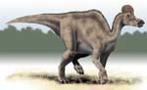
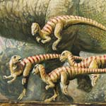
Dinozaurii au fost sefii pamantului timp de aproape 150 de milioane de ani. Nimeni nu stie cu exactitate de ce au disparut. Unii oameni de stiinta cred ca un meteorit imens a lovit Pamantul facand o gaura uriasa si declansand o eruptie foarte puternica. In gaura formata a intrat apa. La contactul cu lava fierbinte ea s-a transformat in vapori, apoi acestia s-au amestecat cu zgura de la eruptie si cu cenusa usoara. Astfel s-a format o patura foarte groasa - ca un nor - prin care razele soarelui nu au mai putut patrunde. Destul de rapid, lipsita de lumina si caldura, vegetatia a murit, iar dinozaurii ierbivori nu au mai avut ce sa manance. Dupa ce au murit si ei a fost randul celor carnivori, care nu mai aveau nici un fel de resursa de hrana. Se pare ca toate acestea s-au petrecut foarte repede, in mai putin de 2 ani.
In ziua de azi inca nu cunoastem totul despre aceste soparle uriase si ingrozitoare. Aproape in fiecare an, undeva in lume - se descopera cate ceva care aduce o informatie in plus in ceea ce priveste viata, aspectul si obiceiurile dinozaurilor. Din pacate nu putem stii nimic cu exactitate. Desi majoritatea cercetatorilor sunt de parere ca este o prostie, multi oameni viseaza ca odata ce clonarea va fi foarte bine pusa la punct, cineva va indrazni si va reusi sa creeze un dinozaur. Era dinozaurilor nu se mai poate intoarce insa. Populatiile umane sunt prea extinse si acestia nu si-ar mai gasi nici locul nici hrana necesara pentru a supravietui.

